3 вариант по таблице, рис.1
m=10 кг ; t=2 сек
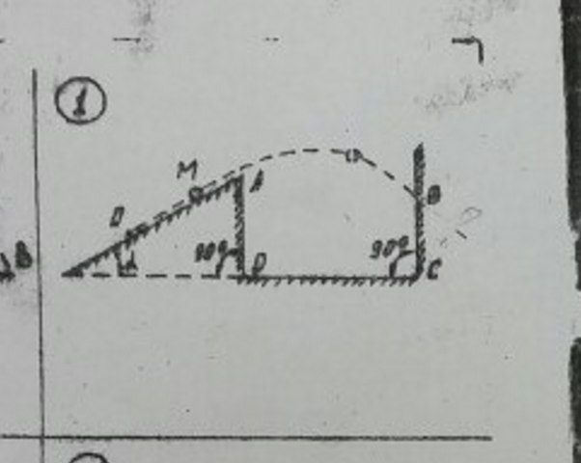
Точки: О ,A,B,C,D
Найти что нужно не понятно, если кто-то сталкивался уже с таким отпишитесь. Преподаватель сказал что только нужно найти скорость на отрезке точки А, и на других отрезках DC и B( как мне помнится).
